云厨管家demo操作手册
V1.0

2026年07月

版本更新说明
版本 | 修订说明 | 编制人 | 日期
V1.0 | 新建 |  | 2026-7-22
文档说明：请在测试前阅读《操作手册》，该手册对功能操作进行了详细描述。
目录
版本更新说明 2
一、前言 3
1.1 手册目的 3
1.2 系统概述 3
二、demo链接 4
2.1 呈现方式 4
2.2 链接 4
三、使用导引 5
3.1 首页 5
3.2 模板库 6
3.3 排餐任务 9
3.4 预排餐 11
3.5 排餐计划 14
3.6 参数助手 14
四、后续产品规划 16
4.1 算法 16
4.2 agent 20
4.3 关于其它agent模块 23
4.4 其它问题的解答 23
4.5 待确认事项 24
4.6 报价 24

一、前言

1.1 手册目的
本文档主要描述的是云厨管家demo操作操作方法。

1.2 系统概述
主要围绕排餐模板agent、排餐任务agent、智能排餐生成((Agent+现有算法优化调整))、预排餐管理agent、排餐计划管理agent需求联动四个核心场景展开

二、demo链接

2.1 呈现方式
web网页

2.2 链接
https://paican.aicloudatlas.com/

三、使用导引

3.1 首页
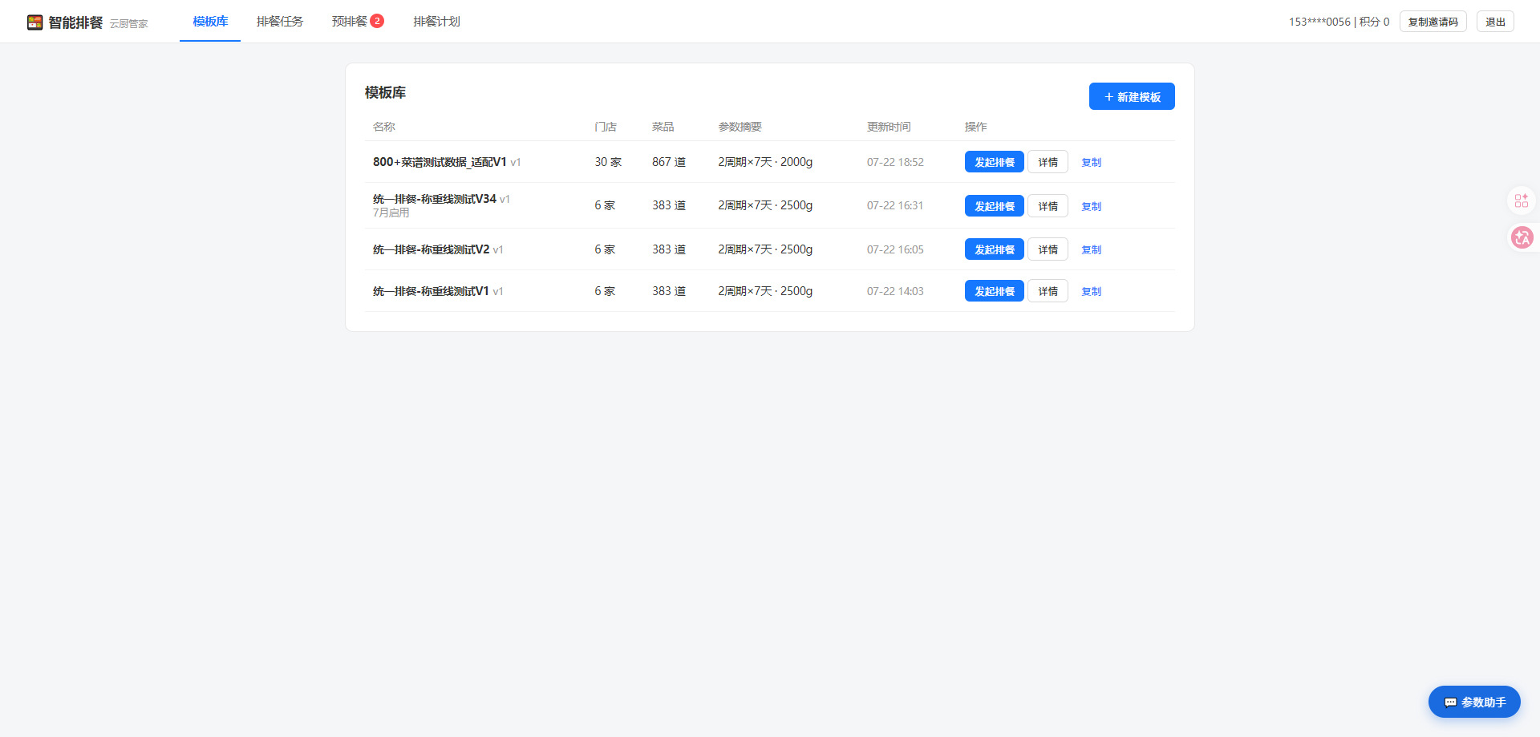
最上面的功能模块栏，包含4个模块：模板库、排餐任务、预排餐、拍餐计划。其中算法这块已经集成到服务端。

3.2 模板库

3.2.1 新建模板
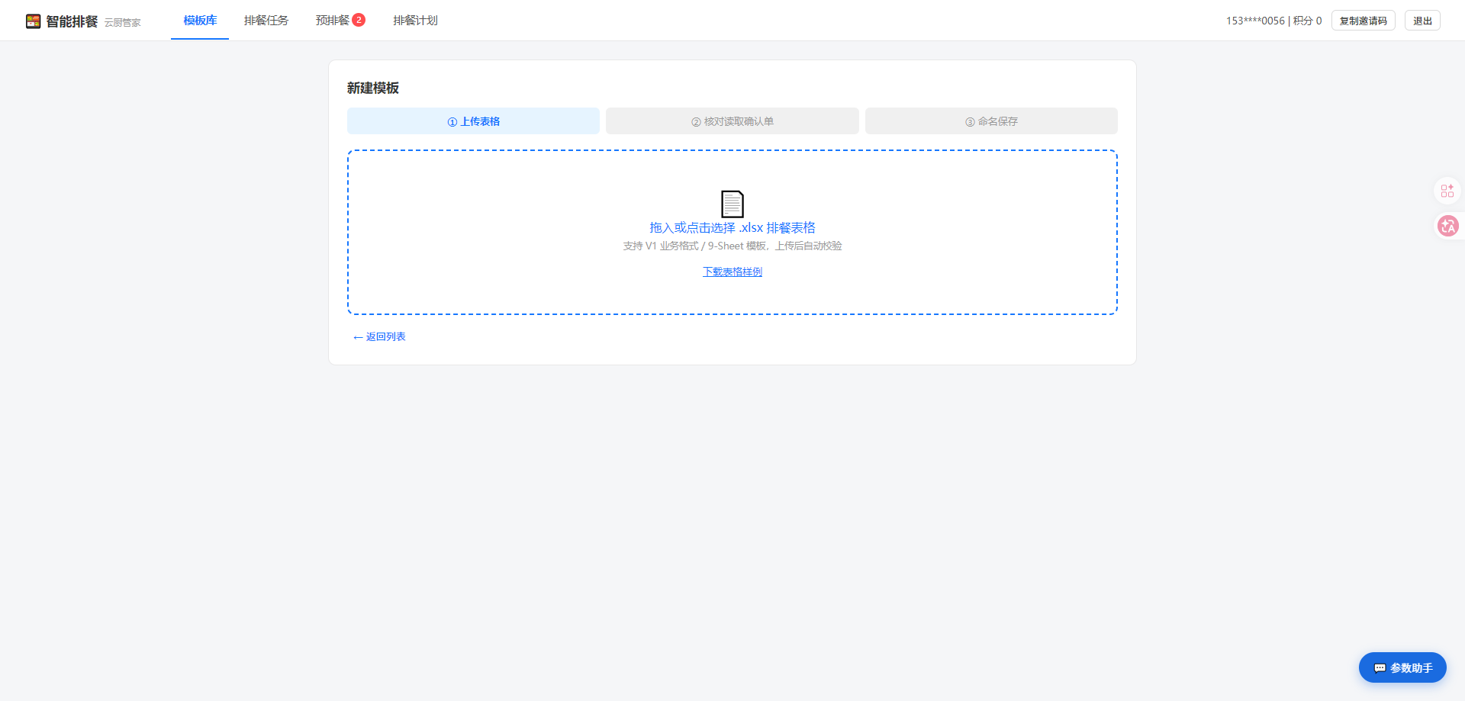

基于之前提供的样本文件的格式上传，样例文件名称：统一排餐-称重线测试V1.xlsx 点击上传此文件，因为算法本身的限制以及样本文件的缺失，暂时以这个文件的格式为准。也可以下载表格样例，用户可以输入相关的值内容。样例格式跟统一排餐-称重线测试V1.xlsx 一样。
以下各参数为必须：
上传成功后：
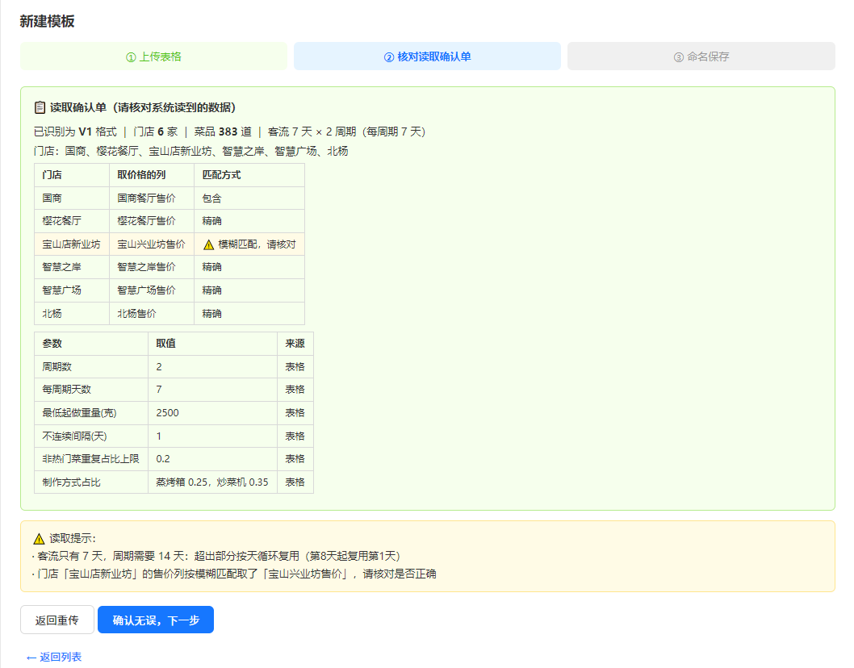

基于算法，用户可进行信息的核对，核对没问题后，点击确认无误，下一步。否则就需要返回重传修改后的信息。

3.2.2 点击确认无误，下一步


输入模板名称（名称不要有重复的名字）。备注可根据实际情况进行填写，也可以不填写。填写完成后，点击保存为模板。
完成后，返回列表。这个模板就显示已经保存成功了
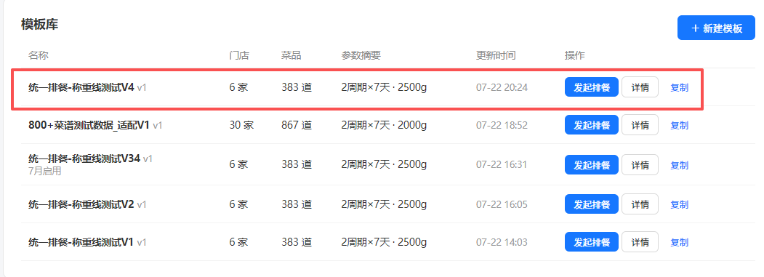

3.2.3 可查看详情

详情页内可以修改规则参数，这里面的字段是依据统一排餐-称重线测试V1.xlsx里面的公共参数示例内容创建的

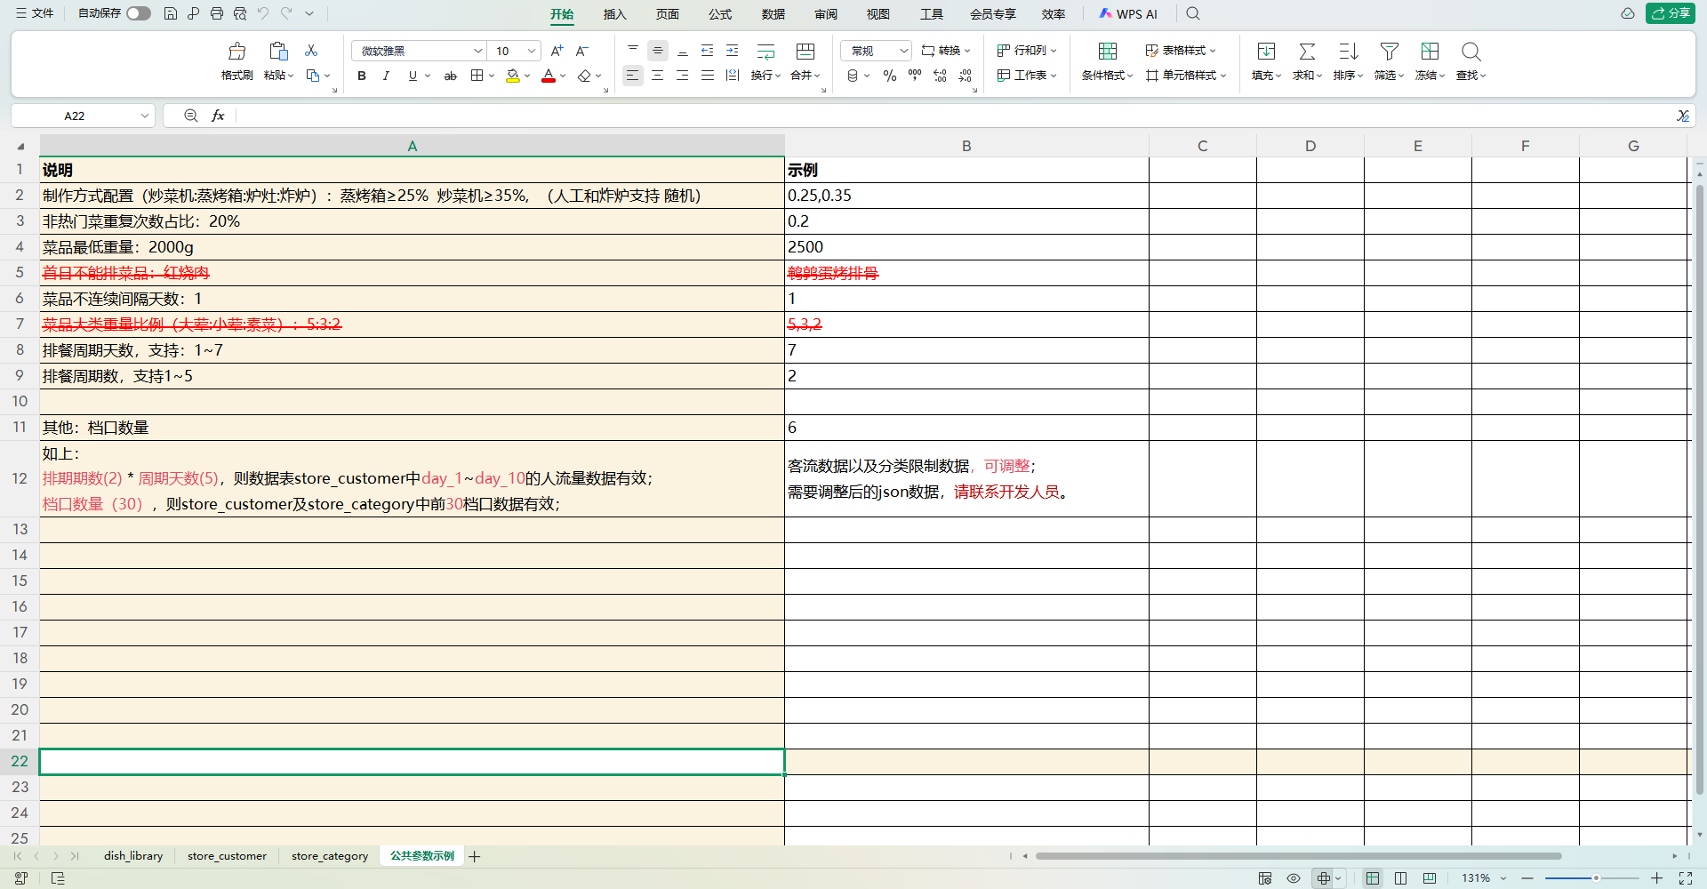

门店配置、菜品库是对上传的表格信息的呈现

3.3 排餐任务
点击模板库上的发起排餐，自动跳转到排餐任务页面
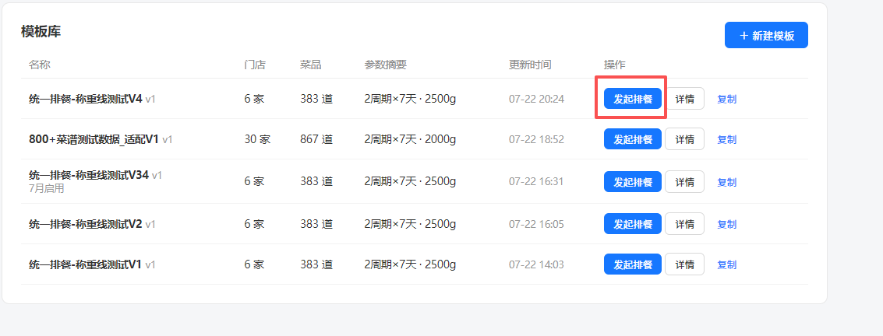
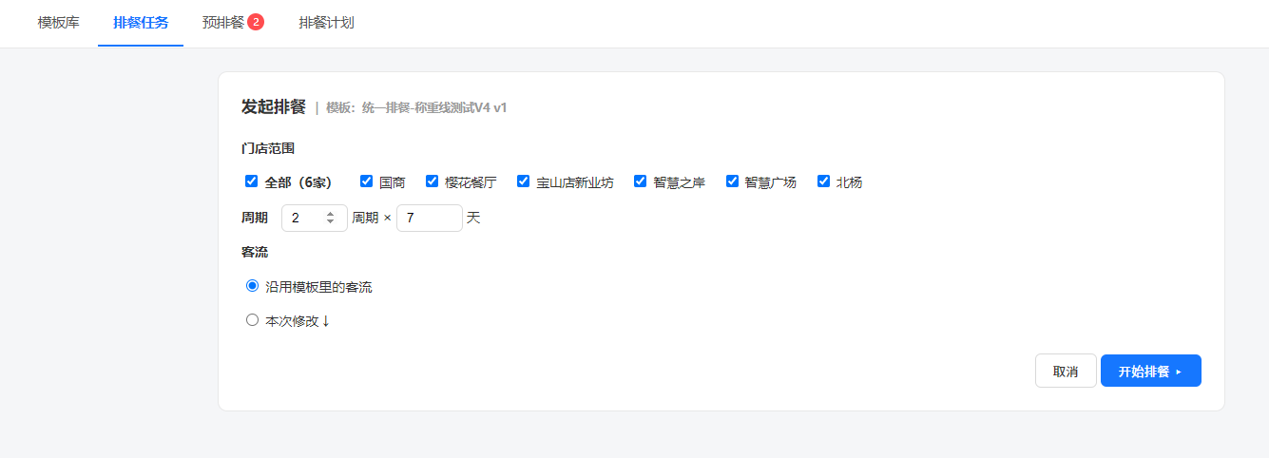

人工确认并修改相关参数后，直接点击开始排餐即可，上传排餐时间是：07-22 20:34
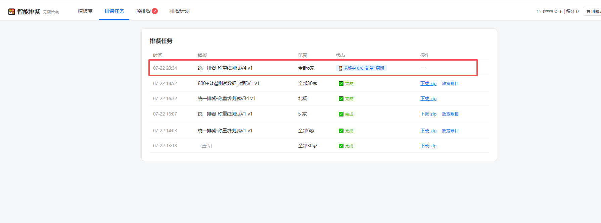
这个过程中会显示排餐任务的发起时间、模板、门店范围、任务状态等内容。
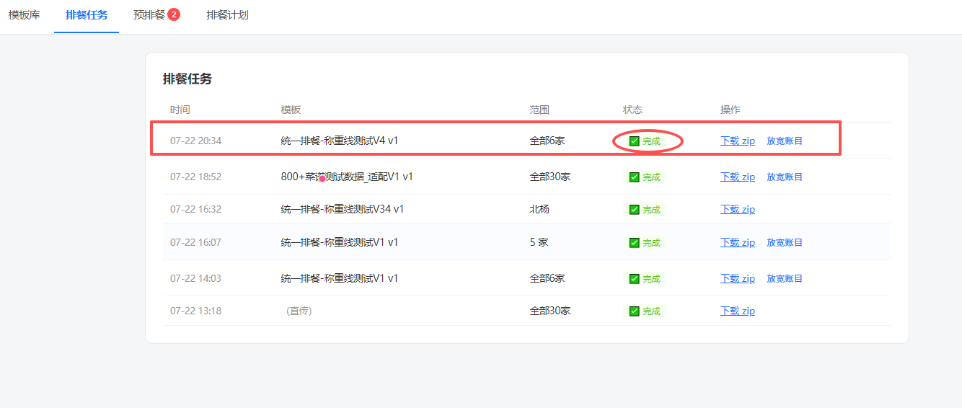

显示已完成后即可进行下一步了，这个可以下载浏览了。这个处理时间暂时需要查看预排餐上的时间
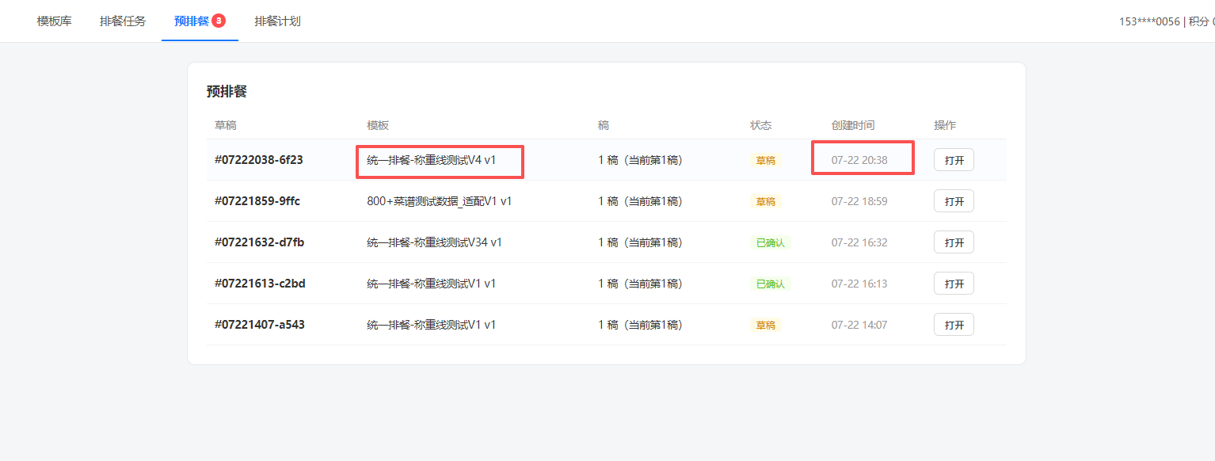

整个处理时间是07-22 20:34-07-22 20:38 4分钟 （备注：后面发的800+行的样例文件处理时间：07-22 18:52-07-22 18:59 7分钟 ）

3.4 预排餐
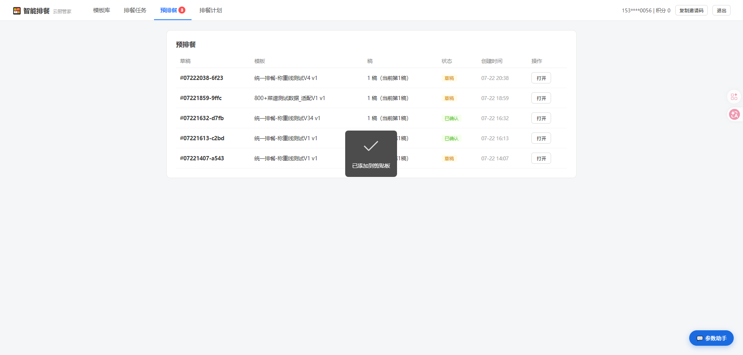

处理排餐任务的内容列表，点击打开按钮，可呈现当前预排餐结果的具体信息。
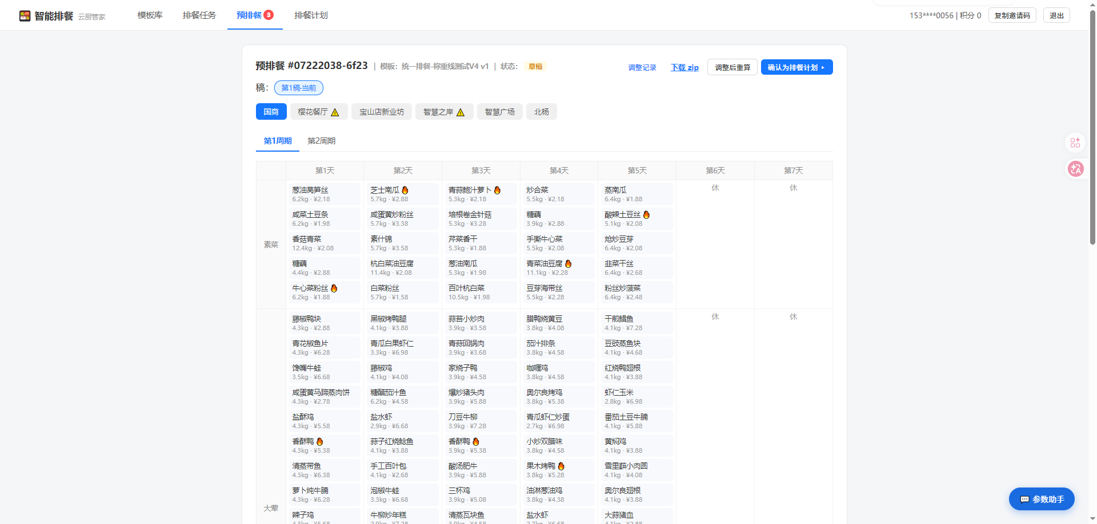
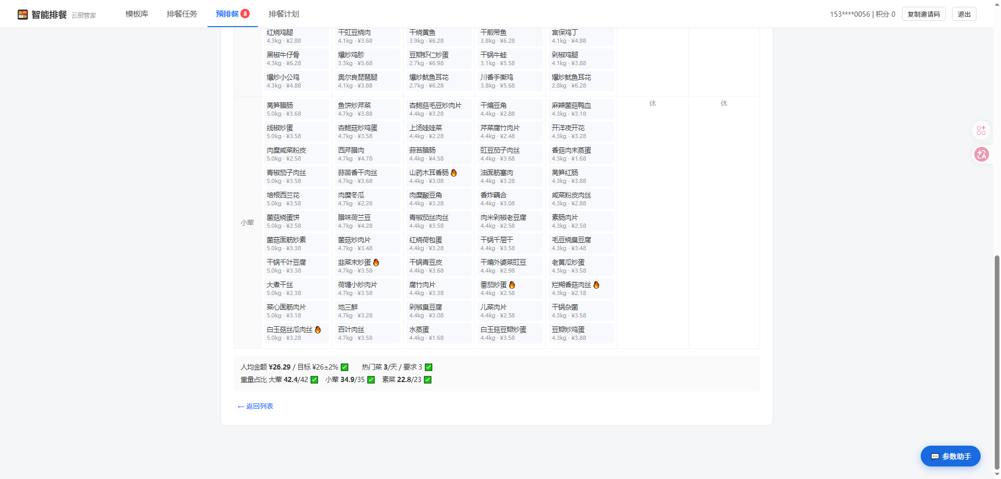

可查看每次的调整记录、下载到本地、以及调整后重算。最后人工复核没问题后，确认为排餐计划

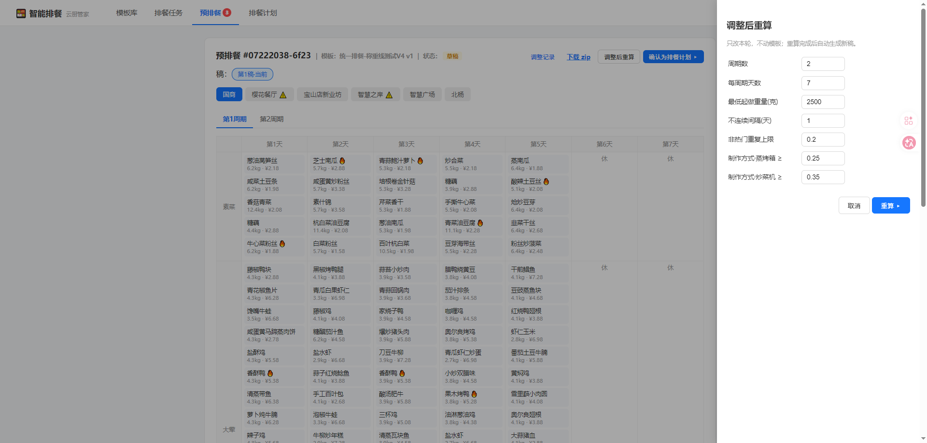

3.5 排餐计划
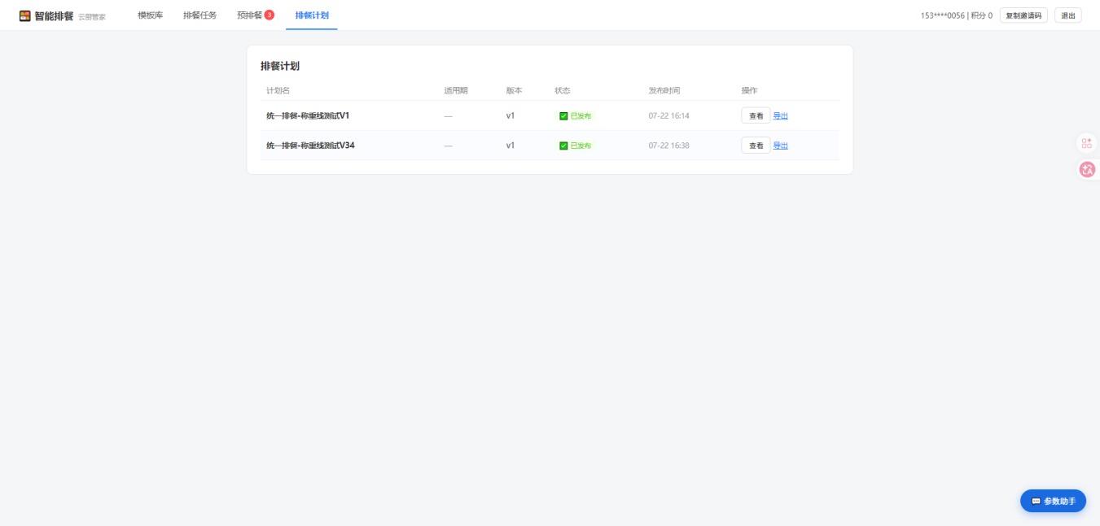

主要是对已复核的排餐任务的发布管理，可查看每个排餐任务详情和下载导出。

3.6 参数助手
通过对话的方式，查看排餐过程中的内容和修改参数值。示例：
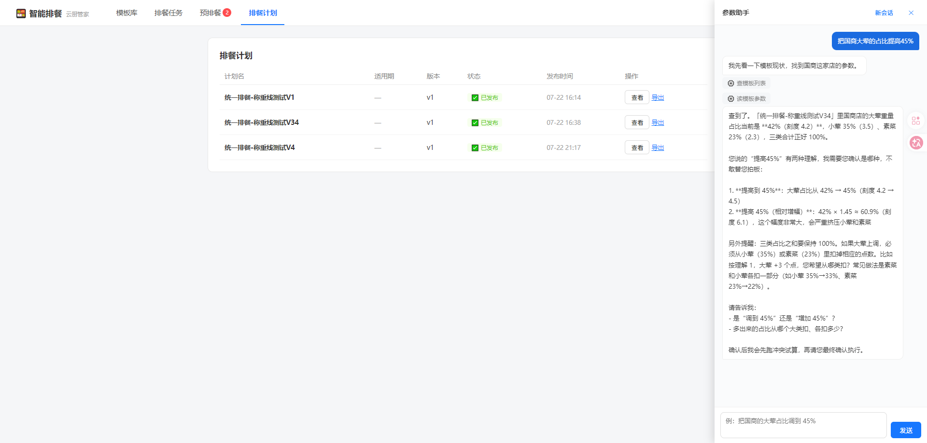
比如：
把国商大荤的占比提高45%
可以直接让大模型帮助修改参数值，并完成整个排餐过程

四、后续产品规划

4.1 算法
老算法：
当前算法工作原理简述
当前采用混合整数线性规划（MILP）求解。输入包括：各店客流预测、菜品库（含价格/克重/分类/热度标签）、大类配额与占比、人均克重/金额
目标及浮动范围、最低起做量、间隔天数等参数。算法将「哪天哪店出哪道菜」作为决策变量，在满足所有硬约束（人均克重/金额在浮动范围内、大
类占比、道数上限、间隔天数、起做量）的前提下，最小化菜品与大类的重复。输出为每店每天的具体菜单（含菜名/克重/价格/大类），以及达成情
况（人均实际值、各类占比）。
该方法的核心限制是：所有规则必须转化为线性约束，无法处理非线性偏好（如「热门菜优先但别太多」）；历史菜单无法作为初始解参与优化；
当约束互相冲突时只能报无解

具体体现在使用场景中

主要是1、性能较差。2、使用不便。3、效果不好。4、对其他板块有直接影响。
- 性能，优化前的算法，如果遇到一些死解，会卡死。另外，也不能支撑大规模的使用。
- 使用不便、老算法参数字段都是写死的，是在做一个数学题，这种情况下会带来，如下问题。1、没法利用历史数据及业务经验，传统业务场景中排餐很重要是吃的经验，各个门店也会有相应的一些独特经验，这些经验可以沉淀为一些历史数据，之前的算法是每次根据当前输入数据算出来一个最优解，无法结合实际的销售情况给出合理的排餐。2、管理复杂，参数字段写死了，没法管理，一调整就很困难。
- 效果不好。老算法即使解决了性能问题，但受限于算法本身，数学上的最优解不一定是实际上的最优解，这样导致实际使用过程中可能会采纳率低，或者说人工介入率高。某次排餐得到了一个好的结果，下次也不能复用经验。
- 模版管理、排餐任务、预排餐、排餐计划都依赖算法。比如算法的模版实际上是根据参数字段来的，参数字段很难调整，那模版就很难调整，管理更难。另外agent的使用也受限于算法，在当前的算法基础上agent能做的事情非常有限，主要集中在读取修改一些参数的值。

4.1.1 老算法优化后我们提供的demo
- 解决卡死的问题，如果有输入的数据自相矛盾的会报出来，或者给出一个最优解。
- 性能，实测几份数据，时间2-7分钟左右。
- 灵活性、支持各种事件周期的输入，在节假日或者其他未排餐日，会返回休。
优化后的算法，解决以上三个问题，但还是无法解决使用不便及效果不好的问题，在某些情况下还是有可能出现计算时间特别长,具体表现如下：
- 由于算法跟参数字段耦合太深，无法根据实际的业务情况来管理参数字段，比如不能随意的添加及删除，可以做的是调整各字段的值，这样一来相当于只可能存在一个模版，字段是死的模版也就是死的，唯一能变的就是怎么展示的问题。这样显然还是不符合实际的业务需求
- 效果不好，历史数据无法利用，人工的经验也很难吃到，也不能根据实际情况快速调整适配，每一次计算都是孤立的。
- 性能，当前在参数的值输入不自相矛盾的情况下性能是很好的，这方面性能还能再优化，速度在当前的基础上还能有一个较大幅度的提升。但自相矛盾的说法是从算法的角度来看，实际使用过程，矛盾的数据在现实生活中是很常见的，当前的算法在数据量非常大的时候，且中间存在一定比例难解的数据的时候依然会出现需要运行很长时间的问题。
- 对于其他模块的影响依旧存在。

4.1.2 新算法规划
新的算法将从固定规则数学求解，改为可学习业务规则引擎，核心改进如下：
- 规则参数分层、固定字段+可调整字段
改当前固定字段为固定字段和非固定字段，固定字段为从业务场景中看必须固定的字段，其余的带有区域，季节，经验等跟业务有关的字段改为非固定字段。这样就解耦了算法与管理与agent。具体如下：
固定字段：菜品库，门店名单，客流数据等固定数据或强约束。
可调字段：现有的固定字段额其余部分及后续根据实际使用过程中自定义的字段。
参数字段通过管理系统管理，或者根据agent来调整。
- 融合算法、数学算法+业务偏好
改单一算法为融合算法，使用多可解释算法，这个解释包含参数字段可解释，业务场景可解释，这样排餐将不完全是数学上的排餐，是数学与业务共同作用下的排餐。
新算法支持：
- 硬约束（必须满足）：人均克重/金额范围、大类占比、最低起做量——这些保持数学保证。
- 软偏好（尽量满足但可妥协）：菜品分布均匀、热门菜间隔、口味多样性、历史好评菜优先——这些变成「打分项」，算法在满足硬约束前提下，尽
可能让总分高。
- 业务规则可插拔：运营可以定义新的偏好规则（如"周五必有鱼""制作方式蒸煮菜不少于 30%"），系统按这些规则调整排餐结果。

- 与其他模块解耦，管理约束算法，而非算法约束管理
现在设计到agent的四个管理板块是受算法的严约束，算法决定管理形态，调整后改为管理系统约束算法，这样在使用与管理的过程中灵活性更强。
新算法支持：
- 算法只接收「排餐所需的最小信息」（客流、菜品、规则参数），其余业务字段（备注、标签、审批流）由管理模块自己定义。
- 模板可以扩展字段（如季节标签、适用场景、成本预算），这些字段不参与算法计算，但在选模板、查历史时可以筛选和展示

- 历史数据学习与迭代优化
如果有历史数据，如真实的排餐表，最好包含销售情况，可进行历史数据的学习，如果没有可安排一个机制在后续对系统已产生数据进行学习，其中比较重要的可能包含。销售情况，采纳率或者人工介入率等更为直观的业务数据。
新算法支持：
- 基于历史优化：排餐时可选「基于历史菜单及运营数据」模式，算法以历史菜单为起点优化，而非从零排（类似"在上周基础上换 3 道菜"比"重新排 20道菜"更可控）。
- 学习运营反馈：系统记录每次「运营改了哪些参数、哪版草稿被确认发布、哪些菜被手动替换」，提取模式，将人工介入与输入及系统沉淀数据结合起来。
- 如果运营总是把「某道菜的间隔天数从 3 天改成 5 天」，系统学到「这道菜不受欢迎，应该少排」。
- 如果某家店的菜单总是「人均金额被调高 10%」，系统学到「这家店的目标金额设低了」。
- 接入销售数据：如果有各菜品的实际销量/剩余数据，算法可以学习「哪些菜组合受欢迎」，逐步优化到「排出的菜单采纳率 > 理想目标」

4.2 agent

4.2.1 排餐模版管理
- 通过自然语言输入，agent添加排餐模版，添加字段，调整参数。
- 从调参到偏好权重，当前的demo只能调整硬约束参数值，自然语言输入到硬约束参数，也就是要翻译为具体数值，试错成本高。
规划后的agent可直接根据自然语言输入，调整目标函数权重，比如说口味多样性，成本控制，销量走势agent可直接结合历史数据及模版情况，调整对应参数权重。在获得授权的情况下可直接根据当前模版及历史数据出新的组合模版。
- agent结合历史数据，分析各类模版的业务潜力，推荐符合当前情况的排餐模版。
- 生成各种符合业务场景的模版输出。

4.2.2 智能排餐生成
1、排餐调优
算法排餐后的核查，算法排餐后agent可现行核查，根据历史画像，审核当前的排餐方案是否有明显不足，可通过沟通形式反馈给用户，再获取授权情况下可调整排餐内容。
- agent 调用 precheck 工具,检测硬约束违规(人均克重/金额超范围、大类占比不达标)
- 对比历史画像: 某店过去 4 周川菜占比 40-45%,本次方案仅 25% → 标记为"偏离历史偏好"
- 成本波动检测: 本周人均金额比历史均值高 20% → 提示"成本异常,是否需要调整?"

2、从全局规则到门店画像学习
agent 可以让算法从历史方案学习每个门店的"隐性偏好"。比如某门店运营总是手动加辣菜、减甜品,三周后 agent
主动提示:"观察到您门店川菜采纳率 85%,粤菜仅 40%,建议我直接把川菜权重设为 1.5 倍?"
新工具: learn_store_preference {store_name, weeks_back} → 返回"该门店历史采纳的方案特征(辣度/价格带/大类占比)",agent 转成 fitness
函数权重建议
3、从单一解到候选
agnet调用算法根据用户输入或历史数据生成多个备选方案，比如成本最优，口味最优，折中等，agent呈现用户，获得同意后更新排餐方案。

4、从手动台账到闭环学习
用户的手动输入，选择和调整等各类操作都是隐形反馈，通过读取相应数据，调整该门店函数或其他函数，下次生成直接体现改动后偏好。并逐步成为最终规则库。
菜品替换学习: 用户把宫保鸡丁换成水煮鱼,agent 问"是因为 A)成本 B)口味 C)库存?",根据回答更新该门店的菜品偏好权重
- 参数调整学习: 用户连续 3 次把某大类的 weight_rate 从 4.0 调到 4.5,系统学到"这个店这个大类的默认权重应该是 4.5"

- 从静态提示词到动态策略库
不同场景(成本优先 vs 口味优先 vs 应急)可以预设不同的"目标函数配置包"。agent
识别用户意图后自动切换策略——比如用户说"明天有检查",agent 切到"营养+安全"高权重配置,而不是让用户自己调 10 个参数。
6、方案冲突仲裁与权衡可视化
当用户提出的多个目标互相矛盾时(如"降成本"与"提档次"),agent 不会直接拒绝或随意取舍,而是:
- 明确指出冲突: "您要求的成本目标与档次目标在数学上无法同时达到最优"
- 量化权衡空间: "如果成本降 10%,档次可以保持;降 15% 则档次必须妥协 8-12%"
- 提供帕累托前沿上的 3 个典型方案,标注每个方案在成本/档次/口味三维上的坐标
- 用户选定后,系统记录该决策作为"该场景下的优先级规则",下次遇到类似冲突自动应

4.3 关于其它agent模块
基于之前的产品介绍的了解搭建的，不涉及业务内容。

4.4 其它问题的解答
1. 算法当前输出为 Excel/内部结果，正式系统希望返回什么 JSON 结构；
这个可以按照需求来返回。都可以
- 菜品替换后，是重新运行算法还是只重新计算受影响的重量和成本；
目前的是基于之前的算法代码写的，替换菜品后要重新计算，正式版可以只重算受影响的重量和成本。
- 正式系统是否需要支持 5 天、6 天和 7 天灵活排餐；（需要）
当前demo可以支持5天，6天，7天设置
- 节假日、停餐日和不连续日期如何传入算法并展示结果。 （再看一下算法，没遇到特殊情况）
当前停餐日会显示休。

4.5 待确认事项
1、后续业务开发测试，是你们提供接口，我们对接开发还是我们写好接口，接入你们的系统测试
2、目前算法不适用复杂场景，是继续沿用老的算法，还是开发新的算法

4.6 报价
所有的agent模块都需要基于算法来完成，无法单独为算法模块单独进行报价。目前的方案是：
1、4个agent模块+老算法优化（详细的请查看4.1）报价5万起。工期1个月。
2、4个agent模块+新写算法报价10万元。工期2个月

